**BORANG BANTAHAN AWAM**

**DRAF RANCANGAN TEMPATAN DAERAH (RTD)**

**PENDANG 2006-2020**

**(PENGGUBAHAN 2)**

**PENGGUBAHAN ZON GUNATANAH BAGI**

**BLOK PERANCANGAN KECIL (BPK) 1.1, 1.2, 1.3, 1.4, 1.5, 3.1, 3.3**

**DAN 4.2 DAN JADUAL KELAS KEGUNAAN TANAH BAGI**

**KESELURUHAN BLOK PERANCANGAN KECIL (BPK)**

**MAJLIS DAERAH PENDANG**

Wisma MDP, 06700 Pendang, Kedah Darul Aman

No. Tel. : 04-7596077 Laman Web : www.mdpendang.gov.my

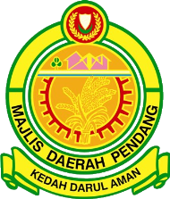

KEPADA

YANG DIPERTUA

MAJLIS DAERAH PENDANG,

WISMA MDP,

06700 PENDANG,

KEDAH DARUL AMAN

(U/P: MOHD NASIR BIN MOHAMAD)